**一、Docker**

**Docker：**是一个开源的引擎，可以轻松的为任何应用创建一个轻量级的、可移植的、自给自足的容器。开发者在笔记本上编译测试通过的容器可以批量地在生产环境中部署，包括VMs（虚拟机）、[bare metal](http://www.whatis.com.cn/word_5275.htm" \t "_blank)、OpenStack 集群和其他的基础应用平台。

**Docker**的目标是实现轻量级的操作系统虚拟化解决方案。**Docker**的基础是Linux容器(LXC)、Cgroup等技术。

**Docker**和传统虚拟化（KVM）等方式的不同之处在于：容器是在操作系统层面进行虚拟化，直接复用本地主机的操作系统，其实就是基于本机的物理系统去部署应用，应用是相互隔离的，而传统的虚拟机是在硬件的基础上，虚拟出自己的操作系统，再在系统上部署相关的APP应用。

Win7下据说64位才能安装。

国内阿里镜像仓库：https://dev.aliyun.com/search.html

**运行：**Docker Start Terminal，如果提示Boot2Docker下载失败，请换成4G后，单独下载Boot2Docker或完整Docker安装文件。

如果提示：

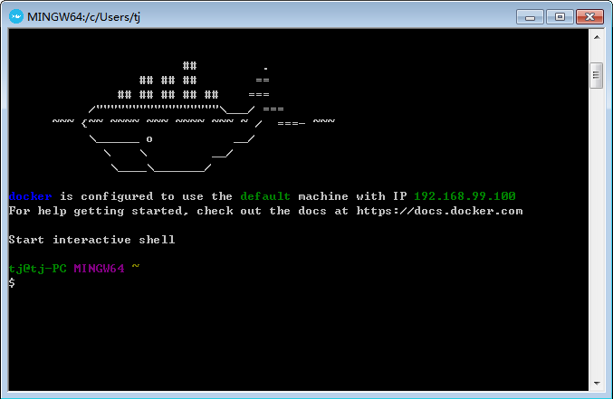

说明安装成功。（貌似在VPN下无法使用，必须先关掉VPN）

注：由于[Docker](http://lib.csdn.net/base/docker)要使用boot2docker.iso启动，而在启动时由于boot2docker.iso不是最新的时候，每次都需要下载需最新版，而由于GFW或者官网不提供最新版本的下载时，就无法进行下一步了，这时可以通过下方的网址下载最新版，替换一般是“C:\Users\Administrator\.docker\machine\cache”下的boot2docker.iso文件。

<https://github.com/boot2docker/boot2docker/releases/>

如果在运行docker的过程中出现了Failed to create the host-only adapter提示，原因是virtualbox4.3.26版本有bug，无法创建host-only网卡。解决办法：下载4.3.24版本安装（安装会覆盖掉之前的版本，但不影响之前配置的虚拟机）。我是下载了VirtualBox-5.1.18-114002-Win.exe解决了该问题。其实上方docker发布页面也有相关提示和推荐。

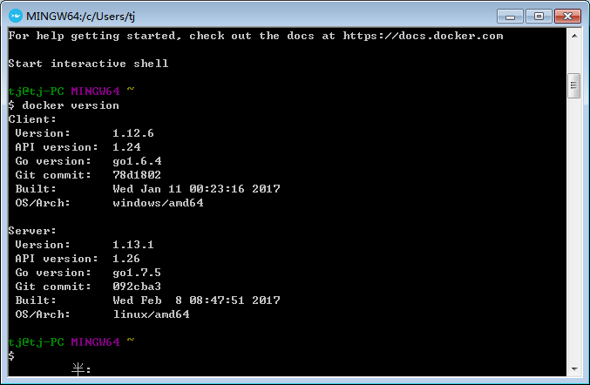

输入docker version,如下图。

$ docker version。

总体来讲，Docker与CoreOSRkt等容器技术能够对应用进行虚拟化——而非完整服务器。容器具备出色的轻量化优势，且无需复制访客操作系统。其灵活、可扩展且易于使用，同时能够在单一物理基础设施内纳入更多应用。由于使用共享式操作系统而非单一系统，因此容器往往能够在瞬间完成引导(虚拟机则普遍需要数秒乃至数分钟)。

沪江使用Mesos 和 Marathon 做 Docker 的编排工具，并开发了一个 Mesos Framework 做云转码的核心框架。

Mesos是Apache下的开源分布式资源管理框架，它被称为是分布式系统的内核。个人感觉Mesos是不是就是一个集群管理工具。

Docker与微软联合宣布将在Windows Server中提供Docker的原生支持。意义则在于一夜之间Windows平台突然多了很多很多之前只能在Linux平台下运行的软件，他们的运行效率跟Linux平台下相差不大，并不会出现像nginx一样的在Windows平台下就用select,poll等IO接口，而在Linux下则使用epoll等高级IO接口而出现的巨大性能差异。

Docker中安装centos环境:



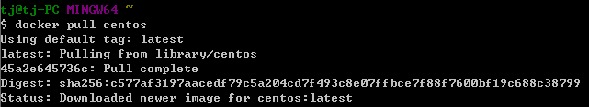

输入：docker run –i –t centos /bin/bash，即进入centos环境(也可以直接docker run -t -i centos:latest /bin/bash，省去前面pull centos那一步)：



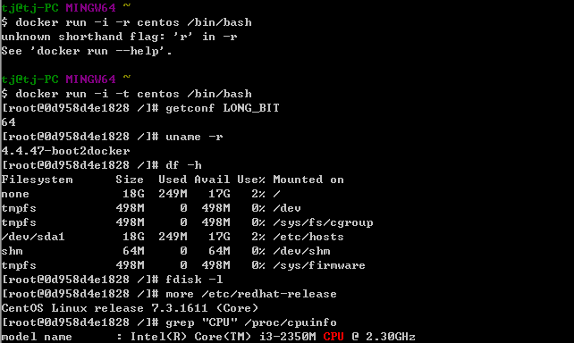

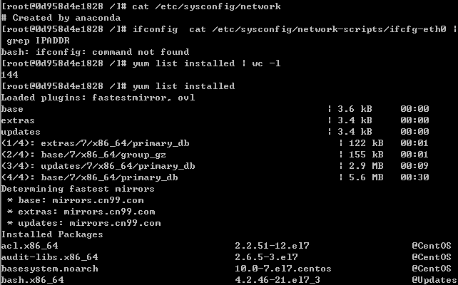

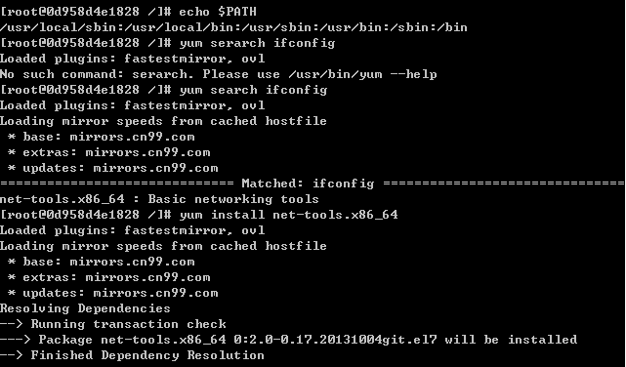

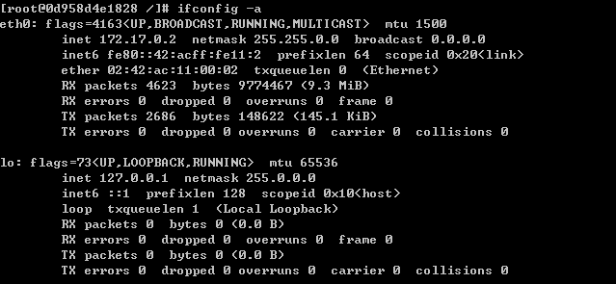

不过由于被墙的原因，我们经常会pull image失败，比如docker pull centos失败，因此我们可以换用国内好的docker镜像，如dev.aliyun.com，阿里云提供了一个国内的镜像非常快。具体操作如下，可在“DockerQuickstart Terminal”中输入，具体可参见<https://talk.ninghao.net/t/docker/3771>或“技术-Docker”中的《Docker：用阿里云的镜像服务(已验证)》：

您应该已经创建了 default 机器，我们可以删除掉它：docker-machine rm default

如：

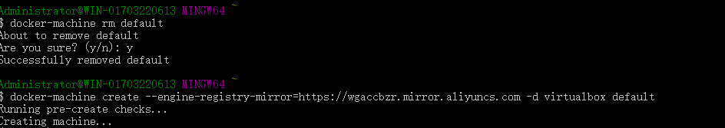

然后再去创建一台新的 default 机器，创建的时候我们设置一下让它使用阿里云的镜像：

docker-machine create --engine-registry-mirror=https://wgaccbzr.mirror.a

liyuncs.com -d virtualbox default

再执行下面这几行命令：

docker-machine env default

eval "$(docker-machine env default)"

docker info

此时再执行docker pull centos，执行的就是阿里云里提供的镜像了。

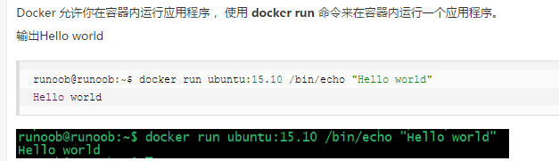

如，我之前搭建的centos容器，可以：docker run centos /bin/echo "Hello world"



Docker中安装mongodb环境:

阿里云mongodb镜像地址：

docker pull mongo

运行一个mongodb实例：

$ docker run --name some-mongo -d mongo



最下面是容器的ID。



exit是退出当前容器。

查看当前运行的容器：$ docker ps

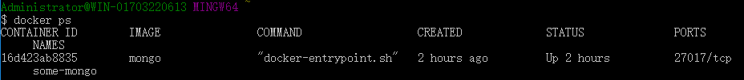

$ docker images

$ docker images mongo

$ docker search nginx

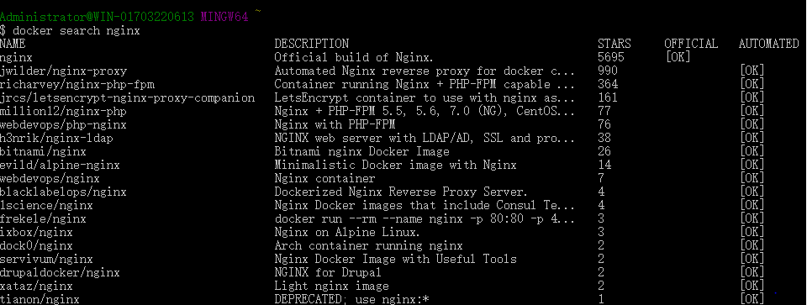

第一个是官方镜像。

**二、VirtualBox**

如果导入虚拟机ova文件，运行提示不是64位，请在BIOS中的Security中将Virtualization……改为Enabled，也就是允许虚拟化。